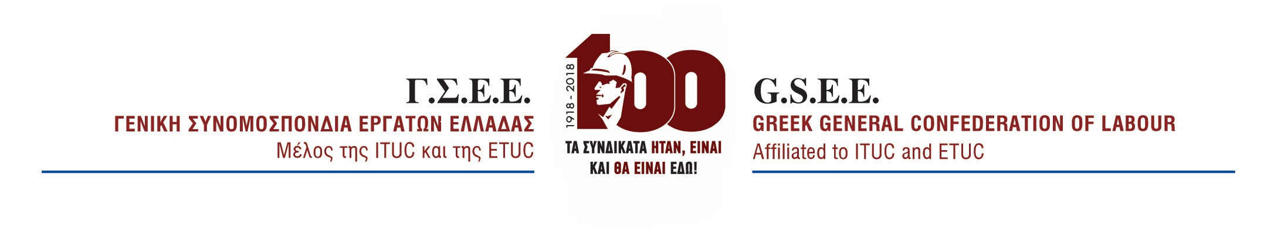
ΔΕΛΤΙΟ ΤΥΠΟΥ
8/3/2023
ΝΑ ΑΝΑΚΑΛΕΣΕΙ Η TUPPERWARE ΤΟ ΑΙΦΝΙΔΙΑΣΤΙΚΟ ΛΟΥΚΕΤΟ
ΤΟΥ ΕΡΓΟΣΤΑΣΙΟΥ ΤΗΣ ΣΤΗ ΘΗΒΑ
Η ΓΣΕΕ καταγγέλλει τη Διοίκηση του εργοστασίου της Tupperware στη Θήβα, η οποία με πρόσχημα το υψηλό εργατικό κόστος, βάζει λουκέτο στο μοναδικό εργοστάσιο που έχει στη χώρα μας και το οποίο λειτουργεί από το 1967.
Με μία αιφνιδιαστική κίνηση η Διοίκηση του εργοστασίου ανακοίνωσε την απόφαση της πολυεθνικής εταιρίας, καλώντας τους εργαζόμενους να υπογράψουν οικειοθελείς αποχωρήσεις λαμβάνοντας λίγα περισσότερα χρήματα από τις νόμιμες αποζημιώσεις, ώστε να ολοκληρώσει το λουκέτο έως τα μέσα Απριλίου χωρίς να προσκρούσει στο νόμο που προβλέπει συγκεκριμένο ποσοστό απολύσεων ανά μήνα.
Μ’ αυτήν την απόφαση, περίπου 150 εργαζόμενοι χάνουν τη δουλειά τους με ότι αυτό συνεπάγεται τόσο για τους ίδιους όσο και για τις οικογένειές τους.
Σε μία περιοχή που πλήττεται από την ανεργία, με δεδομένο το γεγονός ότι κάθε λίγο και λιγάκι κλείνει και μία βιομηχανική μονάδα, το κλείσιμο του εργοστασίου της Tupperware θα εντείνει το πρόβλημα, αφού μια θέση εργασίας στην περιοχή φαντάζει όνειρο απατηλό.
Η ΓΣΕΕ βρίσκεται στο πλευρό των εργαζομένων του εργοστασίου της Tupperware και καλεί την εταιρεία να πάρει πίσω τη συγκεκριμένη απόφαση.

ΓΡΑΦΕΙΟ ΤΥΠΟΥ ΚΑΙ ΔΗΜΟΣΙΩΝ ΣΧΕΣΕΩΝ

